PRESSEMITTEILUNG

Neu-Ulm, 14. Februar 2011

Radiale Stoßwellentherapie auch für Hausbesuche:
enPuls V. 2.0 von Zimmer MedizinSysteme
Effizienz und Mobilität plus vereinfachter Bedienung

Mit der Installation eines Touchscreens, der eine einfache und komfortable Navigation via Fingerzeig ermöglicht, hat Zimmer MedizinSysteme seinem Stoßwellentherapiegerät enPuls den letzten Schliff verliehen. Damit wartet Version 2.0 mit einer einzigartigen Kombination auf: Mit der neuen Bedienerführung wurde das Prinzip der benutzerfreundlichen Anwendung, dem der enPuls V. 2.0 folgt, vollkommen ausgeschöpft. Der Applikator ist ergonomisch geformt und einfach mit einer Hand zu bedienen, wobei er durch sein hohes Eigengewicht für eine Stoßdämpfung in Richtung Anwender und maximale Energieübertragung auf den Patienten sorgt. So kann der Behandelnde mit der zweiten Hand das Behandlungsgebiet fixieren. Den Impuls löst er per Fußpedal aus. Die auffälligste Neuerung am Gerät ist aber der elektromagnetische Generator, der den Impuls erzeugt. Die Technologie ermöglicht eine äußerst kompakte und leichte Bauweise, so dass der enPuls V. 2.0 neben dem stationären auch für den mobilen Einsatz, beispielsweise bei Hausbesuchen, geeignet ist. Ein sperriger Kompressor ist nicht nötig. Der enPuls V. 2.0 wird samt Zubehör im stabilen Alukoffer geliefert und unterliegt der für Zimmer typischen Fünf-Jahres-Garantie inklusive umfassendem Servicepaket.

Anwendungsgebiete der Therapie mit enPuls sind oberflächliche orthopädische Probleme wie nach stumpfen Muskelverletzungen, Tendinitis der Schulter, Patellaspitzensyndrom, Fasciitis Plantaris oder auch die myofasciale Triggerpunktbehandlung. Die radiale Stoßwellentherapie wirkt hierbei schmerzlindernd und detonisierend.
Drei grundlegende Bedienungsarten ermöglichen die Abdeckung eines möglichst breiten Therapiespektrums. Für die intensive, hochenergetische Stimulation von dichten Strukturen wie Knochen oder Kalkeinlagerungen steht der Frequenzbereich von einem bis neun Hertz zur Verfügung, für die Behandlung von Weichteilgewebe wie Muskeln, Sehnen oder Schleimbeutel der Frequenzbereich von 10 bis 16 Hertz. Zur Triggerpunktbehandlung empfiehlt sich einer der drei Burst-Modi, der in Abhängigkeit vom Schmerzempfinden individuell gewählt wird. Spezifizierbar ist die Behandlung zudem über die drei Applikatorenköpfe des enPuls V. 2.0. Der Sechs-Millimeter-Kopf eignet sich vor allem für enge und schmale Gebiete sowie für Akkupressur und Triggerpunkte. Der 15-Millimeter-Kopf deckt die Behandlung von Muskeln, kleinen Sehnen und Bändern ab, der 25-Millimeter-Kopf ist für Fasciitis Plantaris und Weichteilgewebe vorgesehen.

Einfache Bedienerführung via Touchscreen
Die Bedienerführung wurde beim enPuls V. 2.0 komplett neu aufgesetzt und übersichtlich gestaltet, was die Nutzung des Stoßwellentherapiegeräts noch komfortabler macht. Alle Funktionen sind gut visualisiert, fast durchgängig illustriert und selbsterklärend. Im Indikationsmenü navigiert man anhand der Beschwerden, mit denen der Patient in die Praxis kommt – und das einfach und schnell per Fingerdruck. Der enPuls V. 2.0 zeigt dann die geeigneten Programme auf und gibt bei Bedarf Empfehlungen zur Durchführung der Therapie. Zudem bietet er die Möglichkeit, die gegebenenfalls patientenspezifisch modifizierten Standardprogramme unter dem Patientennamen abzuspeichern. Kommt der Patient zur Folgebehandlung, wird seine Spezifikation einfach wieder abgerufen. 240 Patientenprogramme können auf diese Weise vergeben werden. Zudem sind alle Therapien im Indikationsmenü mit Abbildungen ausgestattet, beispielsweise dazu, welche Areale mit dem enPuls behandelt werden, und wo die jeweiligen Triggerpunkte sitzen. Auch für den Patienten hat das Vorteile, denn der Anwender kann ihm einfach am Bildschirm zeigen, wie die Behandlung durchgeführt wird, was zusätzliches Vertrauen schafft. Anwender, die den enPuls V. 2.0 bereits getestet haben, zeigen sich begeistert: „Mit dem enPuls V. 2.0 vervollständigt Zimmer MedizinSysteme sein Spektrum modernster Geräte der physikalischen Therapie und eröffnet ein weites Feld effizienter indikationsspezifischer und gesicherter Standardprogramme“, so Helmut Hoffmann, Physiotherapeut bei Eden Reha. „Damit kann es gelingen, patientenorientierte und komplexe Therapiekonzeptionen zu optimieren.“

Um die Behandlung noch angenehmer für die Patienten zu machen, kann der enPuls V. 2.0 schnell und einfach mit dem Kaltluftgerät Cryo 6 von Zimmer MedizinSysteme kombiniert werden. Durch die Kühlung wird das Schmerzempfinden während der Behandlung mit Stoßwellen deutlich reduziert. Zum einen wird die Behandlung für den Patienten erträglicher, zum anderen kann der Therapeut höhere Energiestufen verwenden – die Behandlung wird effektiver und Erfolge noch schneller erzielt.

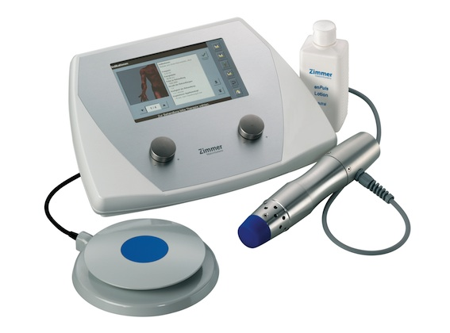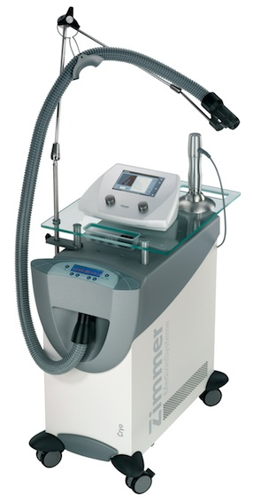
Der neue enPuls V. 2.0 von Zimmer MedizinSysteme
enPuls V. 2.0 in Kombination mit dem Cryo 6

Das Bildmaterial steht unter www.press-n-relations.de im Anschluss an den dort veröffentlichten Text zum Download bereit.

Weitere Informationen:  Zimmer MedizinSysteme GmbH  Karl Keis  Junkersstr. 9 – D-89231 Neu-Ulm  Tel: +49 731 9761-210 – Fax: +49 731 9761-105  k.keis@zimmer.de – www.zimmer.de | Presse und Öffentlichkeitsarbeit:  Press’n’Relations GmbH  Andrea Wagner  Magirusstrasse 33 – D-89077 Ulm  Tel: +49 731 96287-18 – Fax: +49 731 96287-97  aw@press-n-relations.de – www.press-n-relations.de

Die Zimmer MedizinSysteme GmbH mit Stammsitz im schwäbischen Neu-Ulm begleitet seit über 40 Jahren als verlässlicher Partner Ärzte und Therapeuten mit ihren medizintechnischen Systemlösungen für Diagnose, Therapie und Ästhetische Medizin. Der deutsche Marktführer in der Physikalischen Therapie und Weltmarktführer in der Kältetherapie ist mit 120 Medizinprodukteberatern in der Bundesrepublik präsent und vertreibt seine Produkte in über 50 Ländern weltweit. Forschung und Entwicklung schreibt das Unternehmen traditionell groß, wobei der Praxisbezug ebenso wichtig ist wie die wissenschaftliche Fundierung. Medizinischer Fortschritt, zuverlässige Technik und Bedienerfreundlichkeit sind für Zimmer MedizinSysteme daher entscheidenden Merkmale aller Produkte. Ein besonderer Fokus liegt außerdem auf den umfassenden Serviceleistungen, die das Unternehmen mit seinen Produkten anbietet – von der fünfjährigen Garantie inklusive kostenlosem Kundenservice über Ersatzgerätgarantie im Reparaturfall bis hin zu werkseigenem Leasing und individuellen Finanzierungsangeboten.

